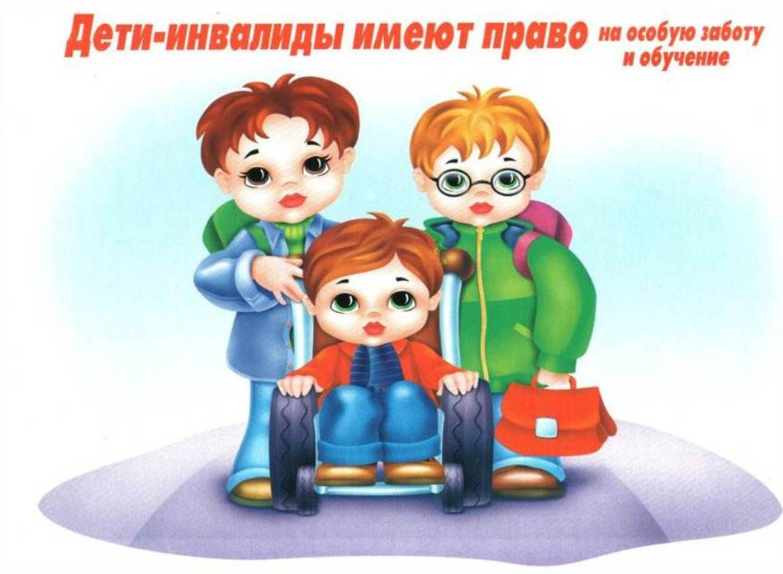

**Мир "особого" ребёнка –**  
**Интересен и пуглив.**  
**Мир "особого" ребёнка –**  
**Безобразен и красив.**  
**Неуклюж, немного страшен,**  
**Добродушен и открыт**  
**Мир "особого" ребёнка.**  
**Иногда он нас страшит.**

**Почему он агрессивен?**  
**Почему он молчалив?**  
**Почему он так испуган?**  
**И совсем не говорит?**  
**Мир "особого" ребёнка…**  
**Он закрыт от глаз чужих.**  
**Мир "особого" ребёнка**  
**Допускает лишь своих.**

Демократические преобразования, происходящие в России, процесс вхождения в мировое экономическое сообщество обусловили изменение отношения общества к проблемам людей с особыми образовательными потребностями.

С 1 января 2014 года был введен в действие в Федеральный государственный образовательный стандарт дошкольного образования (далее ФГОС ДО) (приказ Министерства образования и науки России от 17.10.2013 № 1155), где говорится о выравнивании стартовых возможностей выпускников дошкольных образовательных учреждений, в том числе и детей с ограниченными возможностями здоровья.

Положения ФГОС ДО предназначены обеспечить возможность инклюзии детей в ДОУ и инклюзивного обучения. Инклюзивное обучение предполагает совместное образование детей с особыми образовательными потребностями и нормально развивающихся сверстников в пределах одной группы по разным образовательным маршрутам.

Инклюзивное образование развивает у дошкольников толерантность, терпимость, милосердие и взаимоуважение. Участники воспитательного процесса учатся видеть возможности, которыми обладают дети с ОВЗ, несмотря на имеющиеся у них нарушения.

**Информация о созданных условиях для получения образования детьми с инвалидностью и ограниченными возможностями здоровья на основании Постановления Правительства РФ от 17.05.2017 № 575 "О внесении изменений в пункт 3 Правил размещения на официальном сайте образовательной организации в информационно-телекоммуникационной сети "Интернет" и обновления информации об образовательной организации"**

На сегодняшний день дошкольную образовательную организацию посещает 3 ребенка инвалида.

|  |  |
| --- | --- |
| Наличие оборудованных учебных кабинетов, объектов для проведения практических занятий, библиотек, объектов спорта, средств обучения и воспитания, в том числе приспособленных для использования детьми-инвалидами и детьми с ОВЗ | Не требуется создание особых условий |
| Обеспечение доступа в здания ОО детей-инвалидов и детей с ОВЗ |
| Условия питания детей-инвалидов и детей с ОВЗ |
| Условия охраны здоровья детей-инвалидов и детей с ОВЗ |
| Доступ и информационным системам и информационно-телекоммуникационным сетям детей-инвалидов или детей с ОВЗ |
| Электронные образовательные ресурсы, к которым обеспечивается доступ детей-инвалидов и детей с ОВЗ |
| Наличие специальных технических средств обучения коллективного и индивидуального пользования для детей-инвалидов и детей с ОВЗ |

Наряду с этим необходимо отметить, что создание всеобъемлющих условий для получения образования детьми с учетом их психофизических особенностей на сегодняшний день рассматривается в качестве основной задачи в области реализации права на образование детей с ограниченными возможностями здоровья. На основании постановления администрации города Благовещенска от 18.02.2014 № 875 **"ОБ УТВЕРЖДЕНИИ ПОЛОЖЕНИЯ О ПОРЯДКЕ УСТАНОВЛЕНИЯ, ПОСТУПЛЕНИЯ И РАСХОДОВАНИЯ ПЛАТЫ, ВЗИМАЕМОЙ С РОДИТЕЛЕЙ (ЗАКОННЫХ ПРЕДСТАВИТЕЛЕЙ) ЗА ПРИСМОТР И УХОД ЗА ДЕТЬМИ В МУНИЦИПАЛЬНЫХ ОБРАЗОВАТЕЛЬНЫХ УЧРЕЖДЕНИЯХ, РЕАЛИЗУЮЩИХ ОБРАЗОВАТЕЛЬНУЮ ПРОГРАММУ ДОШКОЛЬНОГО** **ОБРАЗОВАНИЯ"** (с изм. и доп. в редакции постановлений администрации г.Благовещенска) родители (законные представители) детей-инвалидов освобождены от родительской платы за присмотр и уход.

В МАДОУ "ДС №40 г.Благовещенска" созданы оптимальные организационно-педагогические условия направленные на полноценное и эффективное получение дошкольного образования всеми воспитанниками ДОО. Раннее оказание коррекционной помощи в дошкольном возрасте позволяет через индивидуализацию образования, психологическое сопровождение и проведение квалифицированной коррекции развития ребенка успешно подготовить его к обучению в общеобразовательном учреждении.

Также созданы условия для повышения педагогической компетентности воспитателей через проведение семинаров, консультаций, участие в вебинарах.

В течение учебного года в рамках образовательной деятельности уделяется внимание вопросам формирования толерантного отношения к людям с ограниченными возможностями здоровья у детей дошкольного возраста.